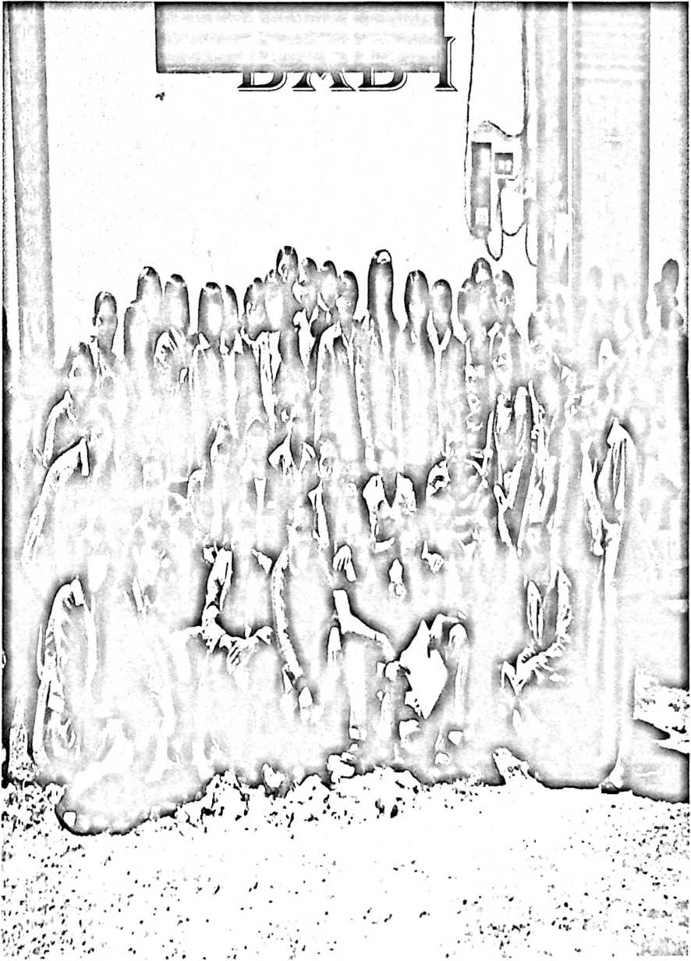

1

BAB I

PENDAHULUAN
- Latar Belakang Masalah
Proses pendidikan Agama Kristen yang diselenggarakan di lembaga pendidikan
formal berupa sekolah Menengah Umum, tidak lepas dari peran lembaga gereja dan
keluarga.
Ketiga lembaga pendidikan adalah sekolah, masyarakat dan keluarga yang
merupakan satu kesatuan yang tidak dapat terlepas satu sama lain sebagai
penyelenggara PAK terhadap anak.
Tercapai tidaknya prestasi dan tanggung jawab secara maksimal dari peserta
didik dalam mata pelajaran PAK, selain ditentukan oleh sejumlah komponen
pendidikan di lembaga sekolah juga turut ditentukan oleh lembaga gereja dan
lembaga keluarga, dan lembaga keluarga dalam arti orang tua siswa senantiasa
dijuluki selaku pendidik yang pertama dan utama, artinya pendidikan dan bimbingan
pertama-tama dilaksanakan didalam keluarga dan pelaku utamanya adalah orang tua.
Anak memulai kehidupannya dengan sedikit sumber daya untuk menjaga diri
sendiri dan tanpa tanggung jawab untuk keselamatan atau kebahagiaan dirinya dan
orang lain. Anak dapat hidup dan berkembang dengan bantuan dan bimbingan dari
orang tuanya, karena anak merupakan harapan orang tua yang akan melanjutkan cita-
cita dan eksistensi kehidupannya, maka orang tua dituntut memiliki kemampuan

2
dalam merawat, menjaga keamanan, memelihara, membimbing, mendidik dan
memberikan pertolongan.
Dengan kemampuan orang tua tersebut anak secara berangsur-angsur di didik dan
diarahkan atau dibimbing, agar pada diri anak tersebut tumbuh rasa tanggung jawab,
dan untuk menumbuhkannya dimulai dari pemberian berbagai tugas kecil-kecilan di
rumah misalnya : membersihkan meja, merapikan tempat tidurnya dan lain-lain pada
saat ia masih kecil sehingga rasa tanggung jawab itu ia dapat kembangkan di masa
remajanya.
Anak yang diberi tugas tertentu akan berkembang rasa tanggung jawabnya¹. Dan
untuk mengubah sikap anak secara jitu, maka orang tualah yang pertama-tama harus
merubah tanggapannya, teriakan anak, malasnya merapikan tempat tidur, dan lain-
lain tidak perlu ditanggapi, dengan merubah reaksi, seluruh pola akan berubah
termasuk si anak, anak akan belajar dengan tanggapan yang baru dari orang tuanya,
dan dengan demikian akan memungkinkan anak untuk bertindak secara tepat dan
bertanggung jawab.
Menurut Dak yang dikutip oleh Tamara Bryant. Pam Schiller dalam bukunya”
bahwa dalam mengajar anak untuk bertindak secara tanggung jawab, pendidik perlu
memperhatikan 2 hal yaitu : (1) melihat tindakan yang tidak tepat dari anak sebagai
¹ Benjamin Spock, Orang Tua Permasalahan dan Upaya Mengatasinya (Semarang: Dahara
Prize 1991), Hlm 38

3
suatu usaha untuk memperoleh peranannya ; (2) Relasi terhadap tindakan anak lah
yang menentukan. Bimbingan dalam relasi dengan anak-anak².
Orang tua yang penuh perhatian tidak akan membiarkan anak untuk
mengerjakan sesuatu sendiri, melainkan orang tua harus menemani dan memberi
bimbingan sampai ia mencapai usia yang cukup untuk bertanggung jawab.
Bimbingan itu meliputi bimbingan pribadi,sosial, dan karier. Bimbingan belajar
sebaiknya diberikan oleh orang tua sejak usia dini. Karena usia dini merupakan
kesempatan emas bagi anak untuk belajar (golden age). Oleh karena itu kesempatan
ini hendaknya dimanfaatkan sebaik-baiknya untuk proses belajar anak. Namun
demikian satu hal perlu mendapatkan perhatian, bahwa orientasi belajar anak yang
sesungguhnya adalah mengembangkan rasa tanggung jawab belajar.
Tugas dan pekerjaan membersihkan rumah merupakan ramuan dasar untuk
membantu anak belajar bertanggung jawab. Pekerjaan dan tugas adalah hal yang
konkret, bagaimana, bilamana, dan oleh siapa pekerjaan harus dilakukan bisa
ditentukan. Dengan demikian anak dapat mengembangkan model mental dan
meningkatkan keterampilan untuk melakukan pekerjaan atau tugas. Orang tua harus
menyediakan waktu,perhatian, dukungan, dan itikad baik agar anak tidak merasa
kecewa.
Setiap orang tua harus memperhatikan karakteristik anak. Anak akan
mendapat pengertian mengenai pentingnya sikap bertanggung jawab melalui interaksi
² Tamara Bryant. Pam Schiller, 6 Modal Dasar Bagi Anak (Jakarta: PT. Elex Media
Komputindo 2002 ), Hlm 64

4
sehari-hari dengan orang tua, guru, dan teman-teman sebaya. Jika orang tua dan guru
bisa menyadari bahwa anak akan membuat kesalahan dan karenanya perlu diberitahu
apa kesalahan serta alternatif yang bisa mereka ambil, maka anak bisa dipastikan
anak akan tumbuh dewasa dengan rasa tanggung jawab yang kuat³. Terlebih apa yang
ditunjukkan itu mengenai belajar, maka akan tumbuh rasa tanggung jawab belajar
yang benar.
Undang-undang Sistem Pendidikan Nasional Nomor 20 Tahun 2003 pasal 3
menyatakan bahwa“ Pendidikan nasional berfungsi mengembangkan dan membentuk
watak serta peradaban bangsa yang bermartabat dalam rangka mencerdaskan
kehidupan bangsa, bertujuan untuk berkembangnya potensi siswa agar menjadi
manusia yang mempunyai iman kepada Tuhan, berakhlak mulia, sehat, berilmu,
cakap, kreatif, mandiri, dan menjadi warga negara yang demokratis serta bertanggung
jawab.
Dan saatnya anak akan memasuki dunia pendidikan dengan banyak sikap dan
kemampuan yang kompleks. Berhasil tidaknya mereka di sekolah sangat ditentukan
oleh cara mereka menanggapi batasan, aturan, serta bagaimana menerima tanggung
jawab itu. Jika anak terbiasa memiliki rasa tanggung jawab dan bimbingan belajar
dari orang tua, guru di sekolah akan memberikan dukungan positif dalam
mengembangkan pengetahuan dan berbagai macam kegiatan belajar baik kegiatan
intrakurikuler maupun kegiatan ekstrakurikuler. Perjalanan untuk mengembangkan
ilmu pengetahuan diperlukan belajar, Agar lebih efektif dalam belajar, setiap anak
³Anton Adiwiyoto, Melatih Anak Bertanggung Jawab (Jakarta: Mitra Utama 2001 ), Hlm 12

5
harus memiliki rasa tanggung jawab. Memiliki rasa tanggung jawab erat kaitannya
dengan prestasi PAK di sekolah Tanggung jawab anak yang telah ditanamkan dan
diterimanya sejak dini oleh orang tua akan membantu kegiatan belajar anak di
sekolah lebih bermakna yakni memperoleh hasil belajar yang memuaskan semua
pihak. Dan untuk itulah maka tugas sebagai orang tua adalah mendidik dan
membimbing anak, dan itu adalah tugas panggilan bagi setiap orang tua didalam
keluarga Kristen khususnya dalam penanaman bimbingan nilai-nilai kristiani yang
diharapkan kelak mewarnai pola hidup anak selanjutnya. Dan melihat keluarga
sebagai wadah Pendidikan Agama Kristen,yang di dalamnya orang tua memperoleh
amanat untuk membimbing anak kepada pengenalan akan kehendak Tuhan. Dan itu
dapat dilihat dalam Alkitab antara lain: Ulangan 6 : 4-9; Amsal 22 : 6 ; Matius 18:5
; Markus. 10 : 15 yang kesemuanya pada prinsipnya menekankan pentingnya
Pendidikan Agama Kristen bagi anak.
Dan setelah saya berbincang-bincang dengan Bapak Darius M. Pdk selaku guru
agama Kristen Di SMU Negeri 3 dikelas XI mengatakan bahwa, Tahun ini nilai
belajar siswa sangat merosot dan berbeda dengan tahun-tahun sebelumnya sehingga
saat ini menurut pak Darius M.Th mengatakan bahwa hasil belajar dan tanggung
jawab belajar PAK di sekolah ini masih sangat kurang, berbeda dengan tahun-tahun
sebelumnya.
Berdasarkan uraian di atas maka penulis sangat tertarik untuk meneliti masalah
di sekitar pengaruh bimbingan belajar PAK orang tua terhadap tanggung jawab
belajar anak kelas XI SMU Negeri 3 Kabupaten Tana Toraja.

6
- Rumusan Masalah
Berdasarkan uraian latar belakang di atas, penulis merumuskan masalah sebagai
berikut bagaimanakah pengaruh bimbingan belajar PAK dari orang tua terhadap
tanggung jawab belajar siswa kelas XI SMU Negeri 3 Makale Kabupaten Tana
Toraja.
- Tujuan Penelitian
Berdasarkan rumusan masalah diatas, maka tujuan dari penelitian ini yaitu
untuk mengetahui pengaruh bimbingan belajar PAK dari orang tua terhadap tanggung
jawab belajar siswa kelas XI SMU Negeri 3 Makale Kabupaten Tana Toraja.
- Manfaat Penelitian

1. Manfaat Akademis
- Peneliti dapat mengetahui pengaruh bimbingan belajar dari orang tua
terhadap tanggung jawab belajar siswa kelas XI SMU Negeri 3 Makale
Kabupaten Tana Toraja.
- Penelitian ini sebagai cakrawala ilmu pengetahuan penulis dalam berkarya
khasanah ilmu pengetahuan, disamping sebagai pengalaman yang dapat
berguna sebagai bekal apabila ingin berkecimpung didalam lingkungan
penelitian, khususnya didalam pengembangan kurikulum.
- dengan adanya penelitian ini dapat menjadi tambahan masukan bagi para
pendidik dan orang tua untuk meningkatkan rasa tanggung jawab anak
didalam bidang studi PAK.

7

2. Manfaat Praktis
Dengan adanya penelitian ini dapat menjadi tambahan masukan bagi sekolah
dimana lokasi penelitian akan dilaksanakan khususnya bagi guru PAK di dalam
meningkatkan proses belajar menjajar PAK di sekolah, guna meningkatkan rasa
tanggung jawab siswa dan terutama bagi orang tua yang ada di rumah.
- Sistematika Penulisan
Dalam penulisan penelitian ini terbagi 5 Bab dan setiap Bab masih dibagi
dalam sub Bab-bab, secara keseluruhan Bab-bab tertulis dalam sistematika
pembahasan sebagai berikut:
BAB I : Pendahuluan, yang merupakan gambaran secara umum dari penelitian ini
memuat tentang, latar belakang masalah, rumusan masalah,tujuan
penelitian, manfaat penelitian, dan sistematika penulisan.
BAB II : Membahas tentang Tinjauan pustaka yang berisikan tentang: Pertama
pembahasan tentang bimbingan belajar PAK dari orang tua terhadap
Peningkatan tanggung jawab belajar siswa kelas 11 SMU Negeri 3
Makale Kabupaten Tana Toraja didalam pendidikan
BAB III: Membahas tentang metode penelitian yang digunakan dalam penelitian ini.
BAB IV : Menjabarkan tentang hasil penelitian yang telah dilaksanakan, dalam Bab
ini, yaitu hasil penelitian, dan paparan pembahasan.
BAB V : Dalam Bab ini adalah penutup yang berisikan kesimpulan dan saran.

